NAZIV ZAHVATA U PROSTORU: | REKONSTRUKCIJA KUPAONICA I WC-A
LOKACIJA: | Zajezda 31, 49284 BUDINŠĆINA
INVESTITOR: | CENTAR ZA ODGOJ I OBRAZOVANJE ZAJEZDA  Zajezda 31, 49284 Budinšćina
RAZINA IZRADE PROJEKTA: | IZVEDBENI PROJEKT S TROŠKOVNIKOM
STRUKOVNA ODREDNICA: | ARHITEKTONSKO GRAĐEVINSKI PROJEKT
REDNI BROJ MAPE: | MAPA 1
REDNI BROJ KNJIGE:
PROJEKTANTSKI URED | JADRANOVO d.o.o.  Zapoljska 22, 10000 Zagreb  OIB: 91870105507
Z.O.P. | ZJD
T.D.: | 06/24
PROJEKTANTI:
Projektant arhitekture: | IVA LONČAR FILJAR, dipl.ing.arh.
ODGOVORAN OSOBA: | ANDREJ BABIĆ, dipl.ing.građ.
MJESTO I DATUM IZRADE: | ZAGREB, Ožujak 2024.

SADRŽAJ MAPE GLAVNOG PROJEKTA

A. | OPĆI DIO
A.1. | REGISTRACIJA PODUZEĆA
A.2. | RJEŠENJE O UPISU PROJEKTANTA U HRVATSKU KOMORU ARHITEKATA
B. | TEHNIČKI DIO
B.1. | TEKSTUALNI DIO
B.1.1. | ZAJEDNIČKI TEHNIČKI OPIS
B.2. | GRAFIČKI PRILOZI
B.3. | TROŠKOVNIK

- OPĆI DIO

A.3. REGISTRACIJA PODUZEĆA
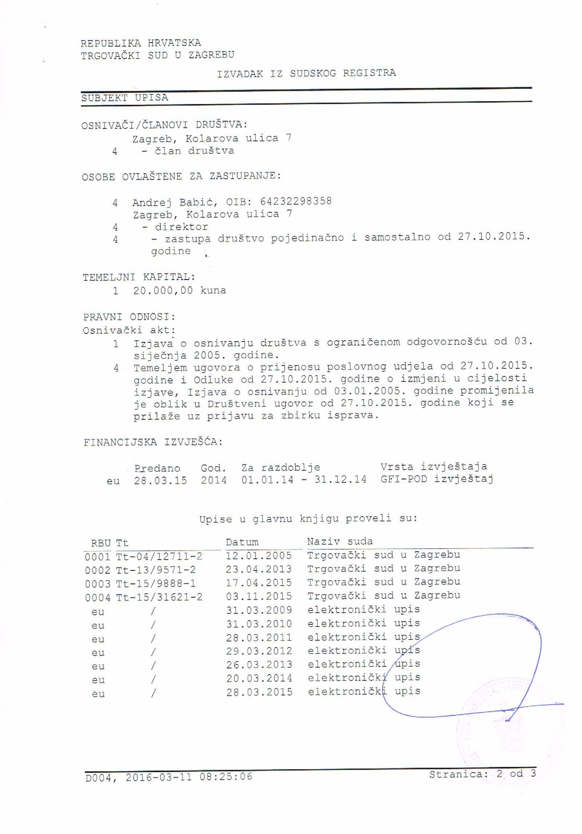

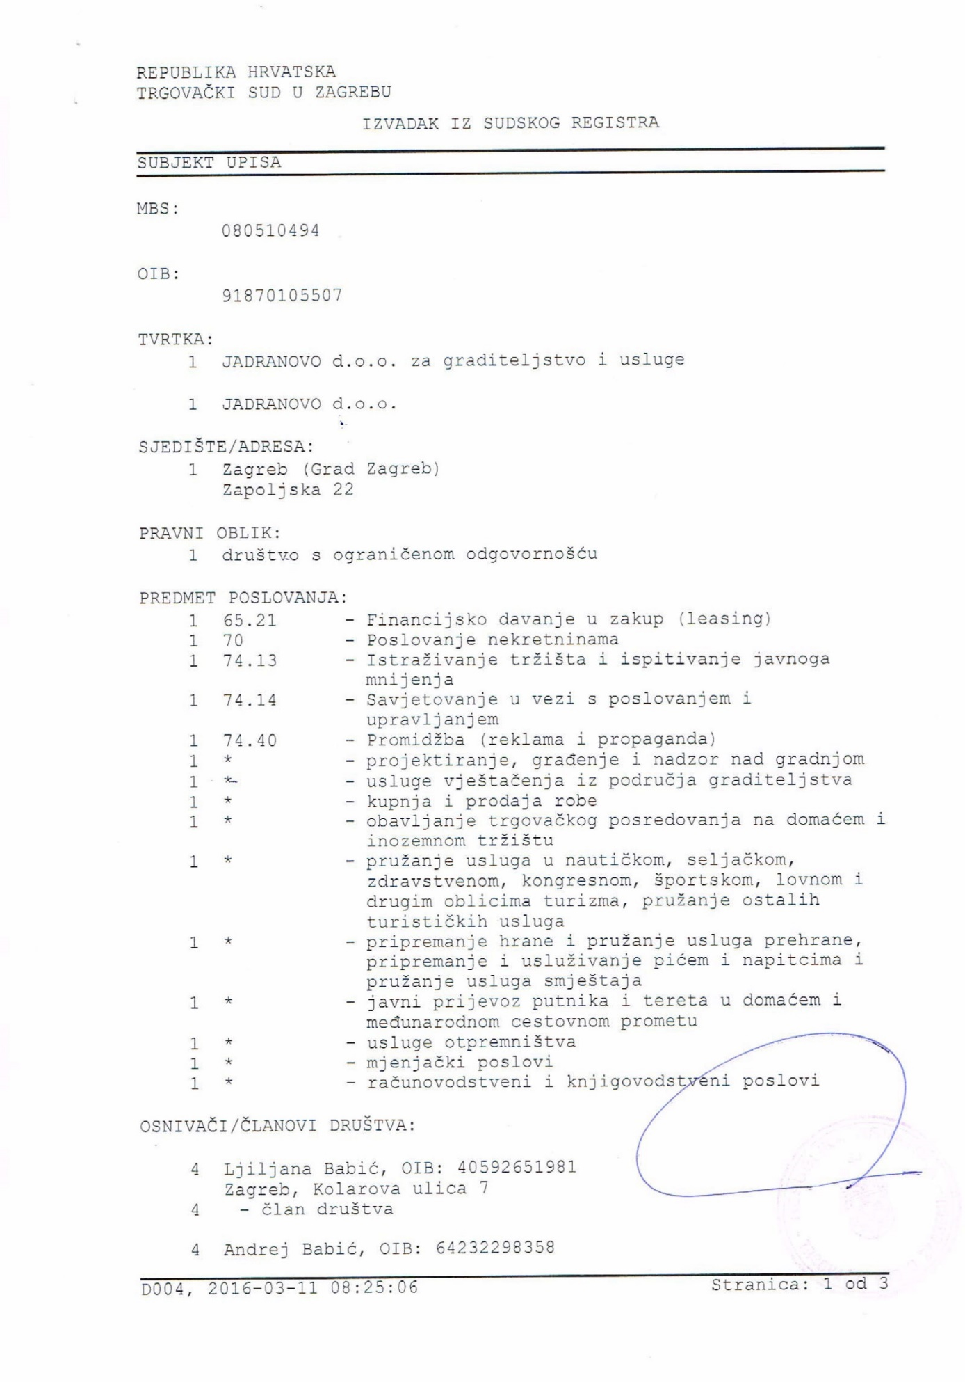
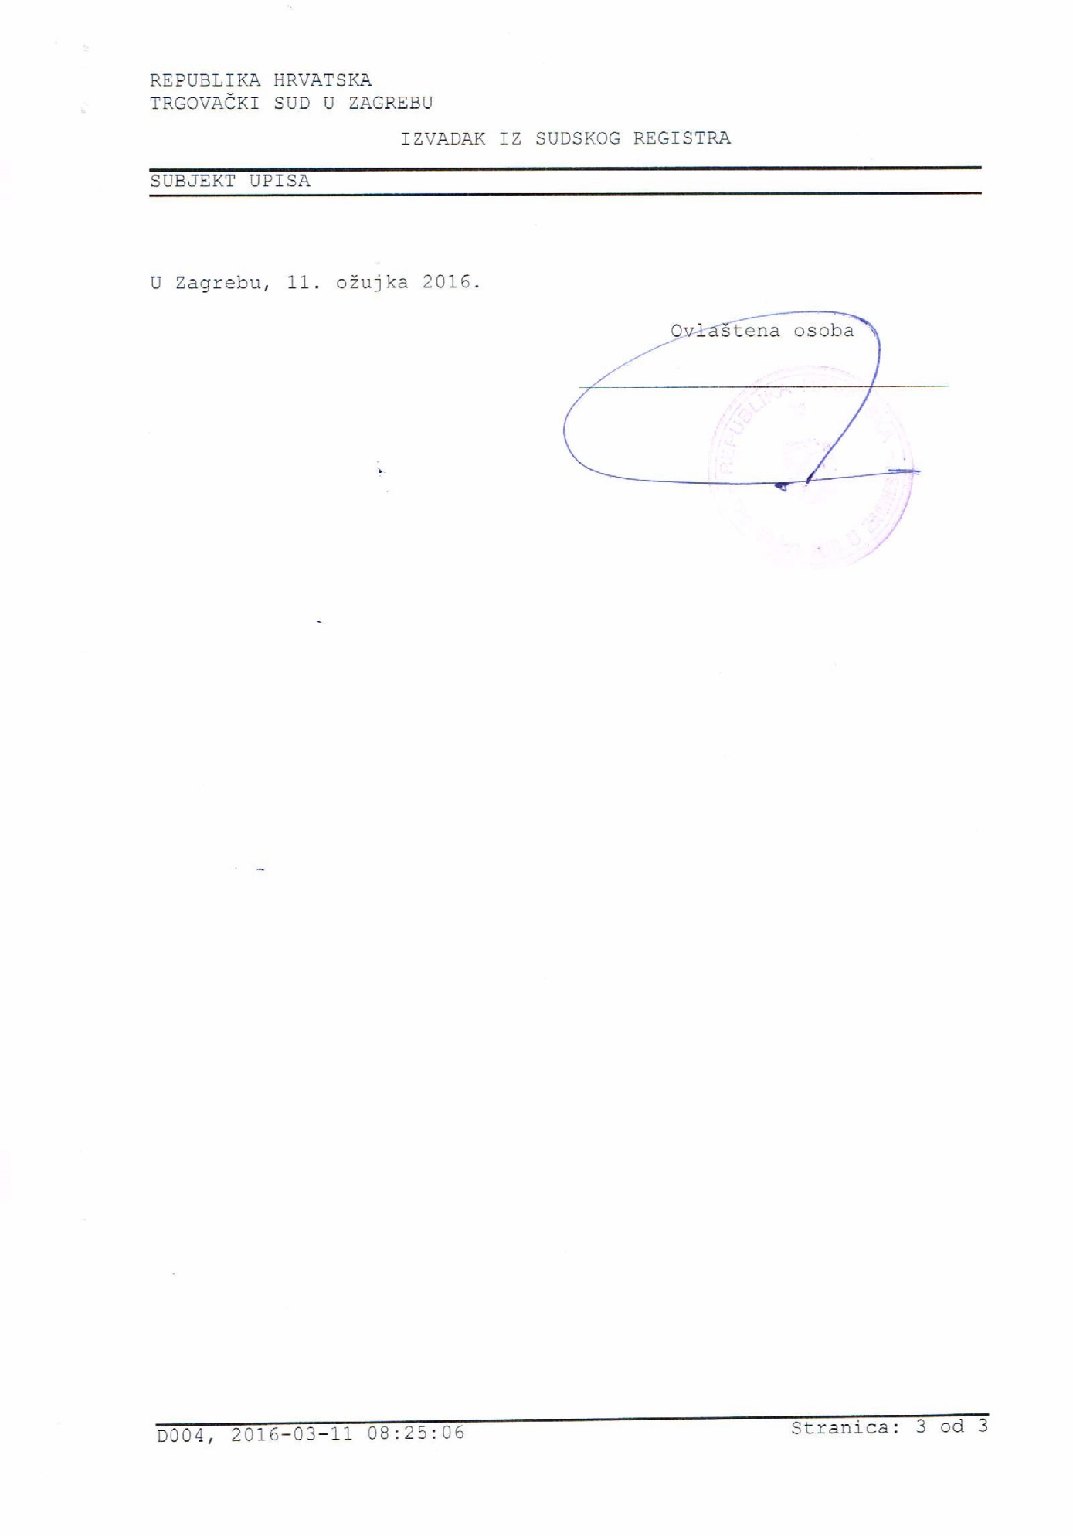

A.4. RJEŠENJE U UPISU PROJEKTANTA U HRVATSKU KOMORU ARHITEKATA

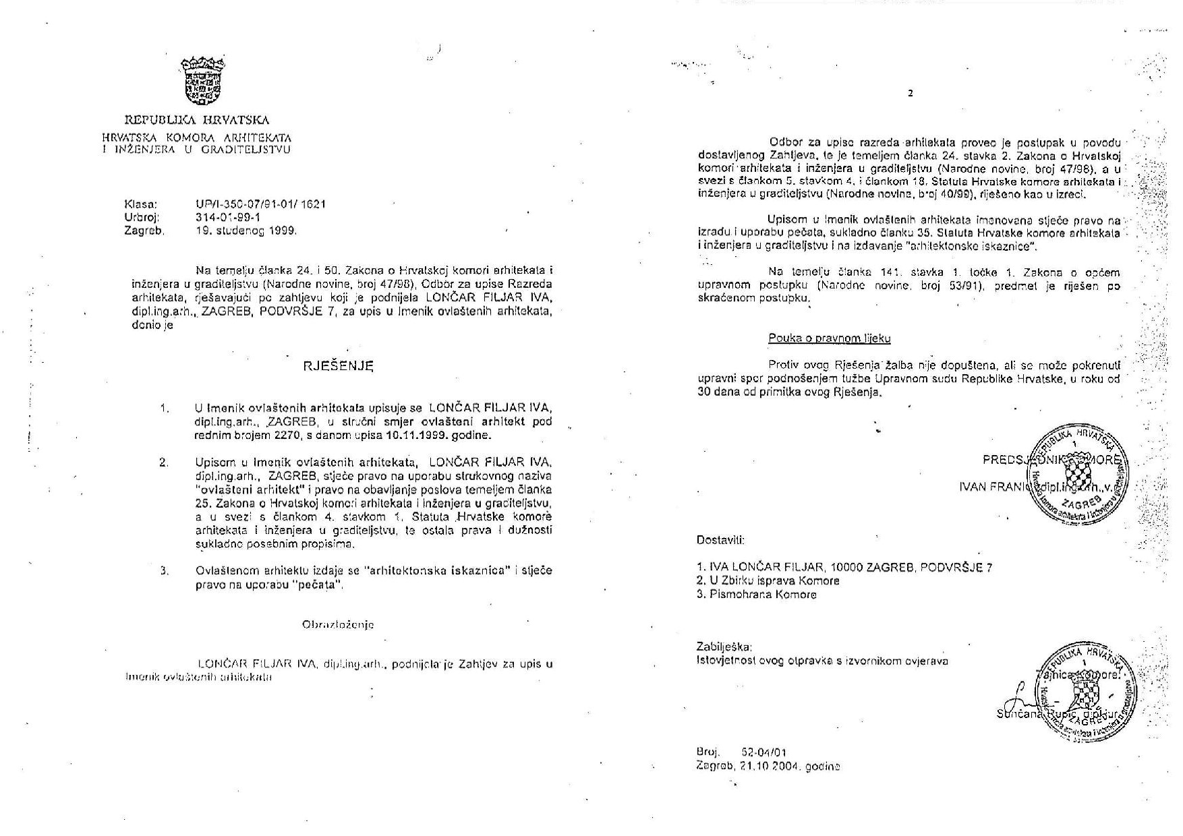

- TEHNIČKI DIO

B.1.TEKSTUALNI DIO

PROJEKTNI ZADATAK

Premet ovog izvedbenog projekta s troškovnikom sastoji se od rekonstrukcije 5 kupaona s wc-ima u prostoru centra za odgoj i obrazovanje Zajezda.
Obuhvat se sastoji od zamjena svih sanitarnih predmeta, dotrajalih instalacija, obloga te postavljanje novih instalacija, tuš kada u ravnini s podom niveliranje poda, uklanjanje starih i postavljanje novih keramičkih pločica. Zahvat uključuje i svu novu galateriju. Iznimka su betonska korita koja se ne uklanjaju već se uklanja postojeća keramička obloga i postavlja nova te se mijenjaju armature.

B.2. | G R A F I Č K I P R I L O Z I

B.3. | TROŠKOVNIK

